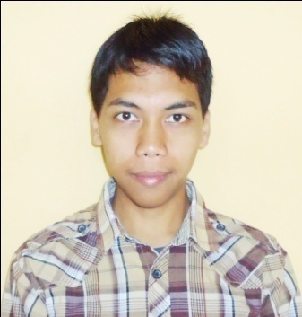
CURRICULUM VITAE

DATA PRIBADI
Nama | : | Asep Wildan Firdaus
Tempat tanggal lahir | : | Garut, 7 Agustus 1990
Agama | : | Islam
Jenis Kelamin | : | Laki-laki
Status | : | Belum Menikah
 |  | Mahasiswa Semester VIII Program S1 Administrasi Negara
 |  | Fakultas Ilmu Sosial dan Ilmu Politik
Alamat Asli | : | Kp. Nagot Rt. 02 Rw. 01 Desa Mekarluyu Kecamatan Sukawening Kabupaten Garut
Alamat Sekarang | : | Rt. 002 Rw. 008 Kelurahan Cipadung Kecamatan Cibiru Kota Bandung
No. Telpon | : | 087821233272
Ayah | : | Alm. Encep Burhanudin
Ibu | : | Popon Syarifah
PENDIDIKAN
SD Negeri I Sudalarang | 2004
TMI Pondok Pesantren Darussalam | 2010
Universitas Islam Negeri Sunan Gunung Djati Bandung | 2011 s/d sekarang

PENGALAMAN ORGANISASI
OPPD TMI Darussalam | Bidang Perpustakaan dan Arsip
SKABHAYANGKARA | Anggota
GUDEP Gerakan Pramuka | Aggota (Penggalang, Penegak)
LPTHQ Darussalam | Anggota
LPPTKA BKPRMI Kabupaten Garut | Asisten Sekretaris
Lembaga Dakwah Mahasiswa (LDM) UIN SGD | Anggota
KAMMI Komisariat UIN SGD | Bidang HUMAS
Lembaga Pers Mahasiswa SUAKA UIN SGD | Anggota
PUI Komisariat UIN SGD | Anggota
KOPHI JABAR | Anggota
Museum Konferensi Asia Afrika | Anggota
Himpunan Mahasiswa Adminitrasi Negara | Kementrian Agama

PELATIHAN
Tata Kelola Teknologi Administrasi | Kementrian Agama RI
Pelatihan Kewirausahaan | Kementrian Usaha Kecil dan Menengah
Pelatihan Jurnalistik | Lembaga Pers SUAKA
Pelatihan Internet | Telkom Goes To School
Pelatihan Falaq, Hisab Ruhyat | Kementrian Agama
Pelatihan Desain Grafis | KAMMI JABAR
Workshop Sosial Media | KAMMI JABAR
Workshop New Education Technology Future | PEMDA Garut, SAMSUNG, SONY VAIO
Kursus Bahasa Arab dan Inggris | Darussalam Learning Center
Kursus Microsoft Office | Lembaga Pelatihan Komputer Darussalam
Pelatihan Instalasi Hardwere, Softwere Komputer | Lembaga Pelatihan Komputer Darussalam
Microsoft AZURE Camp Bandung 2014 | Microsoft Indonesia dan Telkom Corpoorate University
Peningkatan Kapasitas IPTEK Pemuda Unggulan Daerah Provinsi Jawa Barat | Kementerian Pemuda dan Olah Raga

PENGALAMAN BEKERJA
Volunteam Yayasan Yatim Piatu Indonesia
Volunteam Darul Qur’an Bandung
Team Surveyor BKKBN Jawa Barat
Team Surveyor MEDIAN (Media Survey Nasional) PEMILU Legislatif 2014
Team Quick Count JARI (Jaringan Riset Indonesia) Pilpres 2014
Praktek Kerja Lapangan Badan Perpustakaan, Arsip dan Pengembangan Sistem Informasi (BAPAPSI)
Asisten Tutor Adroid Indismart

Demikian daftar riwayat hidup ini saya buat dengan sebenar-benarnya.

Bandung, 12 Mei 2015

(Asep Wildan Firdaus)

